Příloha: Seznam turistických atraktivit (VZOR)

Výzva Místní akční skupiny Opavsko z.s., Programový rámec PRV
Název projektu: Obnova vyhlídky na lesním pozemku nad obcí Kružberk
Žadatel: Český klub turistů
Datum: 21.7.2017

Seznam POI (turistických bodů zájmu):
- Vodní dílo Kružberk
- Cvičné skály Kružberk
- Kostel sv. Petra a Pavla Kružberk
- Davidův mlýn
- Zřícenina hradu Kružberk
- Staré Těchanovice kostel
- Čermákova stezka
- Břidlicová stezka

Nápověda:
K POI se řadí: zámky, hrady, zříceniny, ostatní památkové objekty, kostely, kaple, muzea, skanzeny, galerie, mohyly, památníky, rozhledny, vyhlídky, archeologická naleziště, památné či významné stromy, památné aleje, značené naučné stezky, vycházkové okruhy, přírodní rezervace, přírodní památky, koupaliště, jízdárny, turistická ubytovací a stravovací zařízení, sportoviště.

Jako pomůcku je možno použít interaktivní mapu MAS Opavsko dostupnou na webových stránkách MAS Opavsko zde: http://www.masopavsko.cz/modules/mapy/poi.php?lang=cs&web=masopavsko_&active=63#m=cesko&z=3&x=708000&y=5536000
Pozn: výčet POI zde však nemusí být úplný.

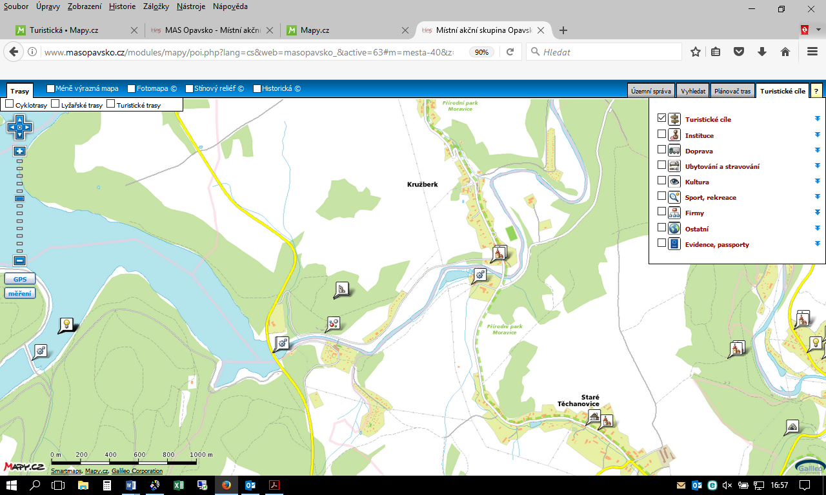

Zákres POI na mapovém podkladu z www.masopavsko.cz
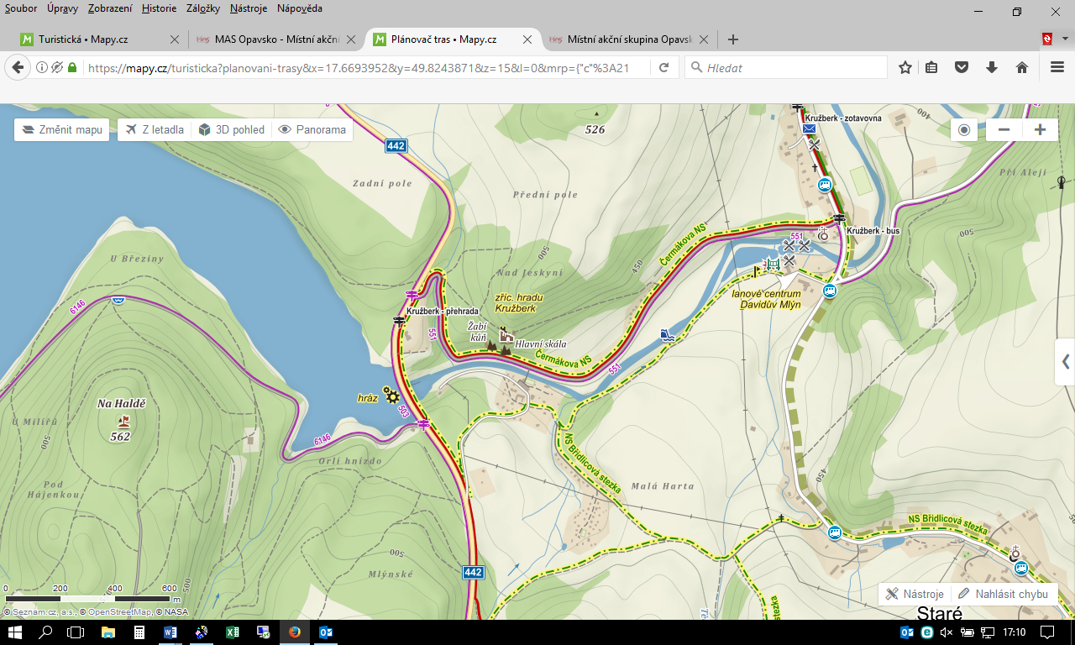

Zákres POI (naučné stezky) na mapovém podkladu www.mapy.cz

